Муниципальное Бюджетное Дошкольное Образовательное Учреждение
«Алёнка»

Конспект непосредственной образовательной деятельности
в подготовительной группе компенсирующей направленности

Тема: «Секрет путешественника Саши»

Воспитатель
высшей кв. категории
МБДОУ «Алёнка»
Тарасенко Е.В.

Воспитатель
I кв. категории
МБДОУ «Алёнка»
Гончарова И.В.

Черногорск 2026г.

Конспект образовательной деятельности
по познавательно-речевому развитию.

Тема: «Секрет путешественника Саши»
Возрастная группа: подготовительная к школе группа компенсирующей направленности (6–7 лет)
Форма: сюжетно-игровое занятие с элементами технологии «Кроссенс»
Продолжительность: 30 минут

Цель: Создание условий для развития связной речи, фонематического восприятия и навыков сотрудничества через сюжетно-игровую деятельность с элементами логической игры «Кроссенс».

Задачи:
1. Образовательные: активизировать словарь по теме «Достопримечательности города»; закреплять навык слогового анализа и составления предложений с опорой на графические схемы.
2. Развивающие: развивать фонематический слух, артикуляционную моторику (на примере гласного [Э]), межполушарное взаимодействие и мелкую моторику.
3. Воспитательные: формировать навыки доброжелательного взаимодействия в парах и микрогруппах, воспитывать уважительное отношение к истории родного города (Черногорск).

Оборудование и материалы:
• Мультимедийная установка.
• Презентация «Кроссенс путешественника Саши» (4 сектора + центральный квадрат, соединённые стрелками).
• Карточки со слогами: У-ГОЛЬ, КАС-КА, ЛАМ-ПА, КИР-КА, РУ-ДА, ГО-РА.
• Мяч среднего размера.
• Схема-опора для составления предложений (пиктограммы: кто? + что делает? + где?).
• Цветные фишки для деления на микрогруппы.
• Карточки рефлексии: солнышко и тучка.

Методы и приемы:
• Словесные: беседа, пояснение, игровые словесные задания, вопросы с опорой
на наглядность.
• Наглядные: презентация, предметные картинки.
• Практические: работа в парах и микрогруппах, игра с мячом, артикуляционная и нейрогимнастика.

Ход образовательной деятельности

I. Вводная часть. Организационный и мотивационный момент.
Дети располагаются полукругом перед экраном. Воспитатель создаёт игровую ситуацию:
«Ребята, сегодня к нам пришло сообщение от путешественника Саши. Он оставил карту-головоломку и сообщение. Давайте послушаем!

Голос Саши: «Друзья, я исследовал один удивительный город и зашифровал его главные секреты в пяти квадратах. Идите по стрелкам, отгадывайте мои загадки, и вы узнаете, что это за город! Удачи!»

Вопросы воспитателя:
-Ребята, что мы с вами должны сделать?
-Как мы это будем делать?
-Прежде чем отправиться в путешествие предлагаю сделать гимнастику для ума!

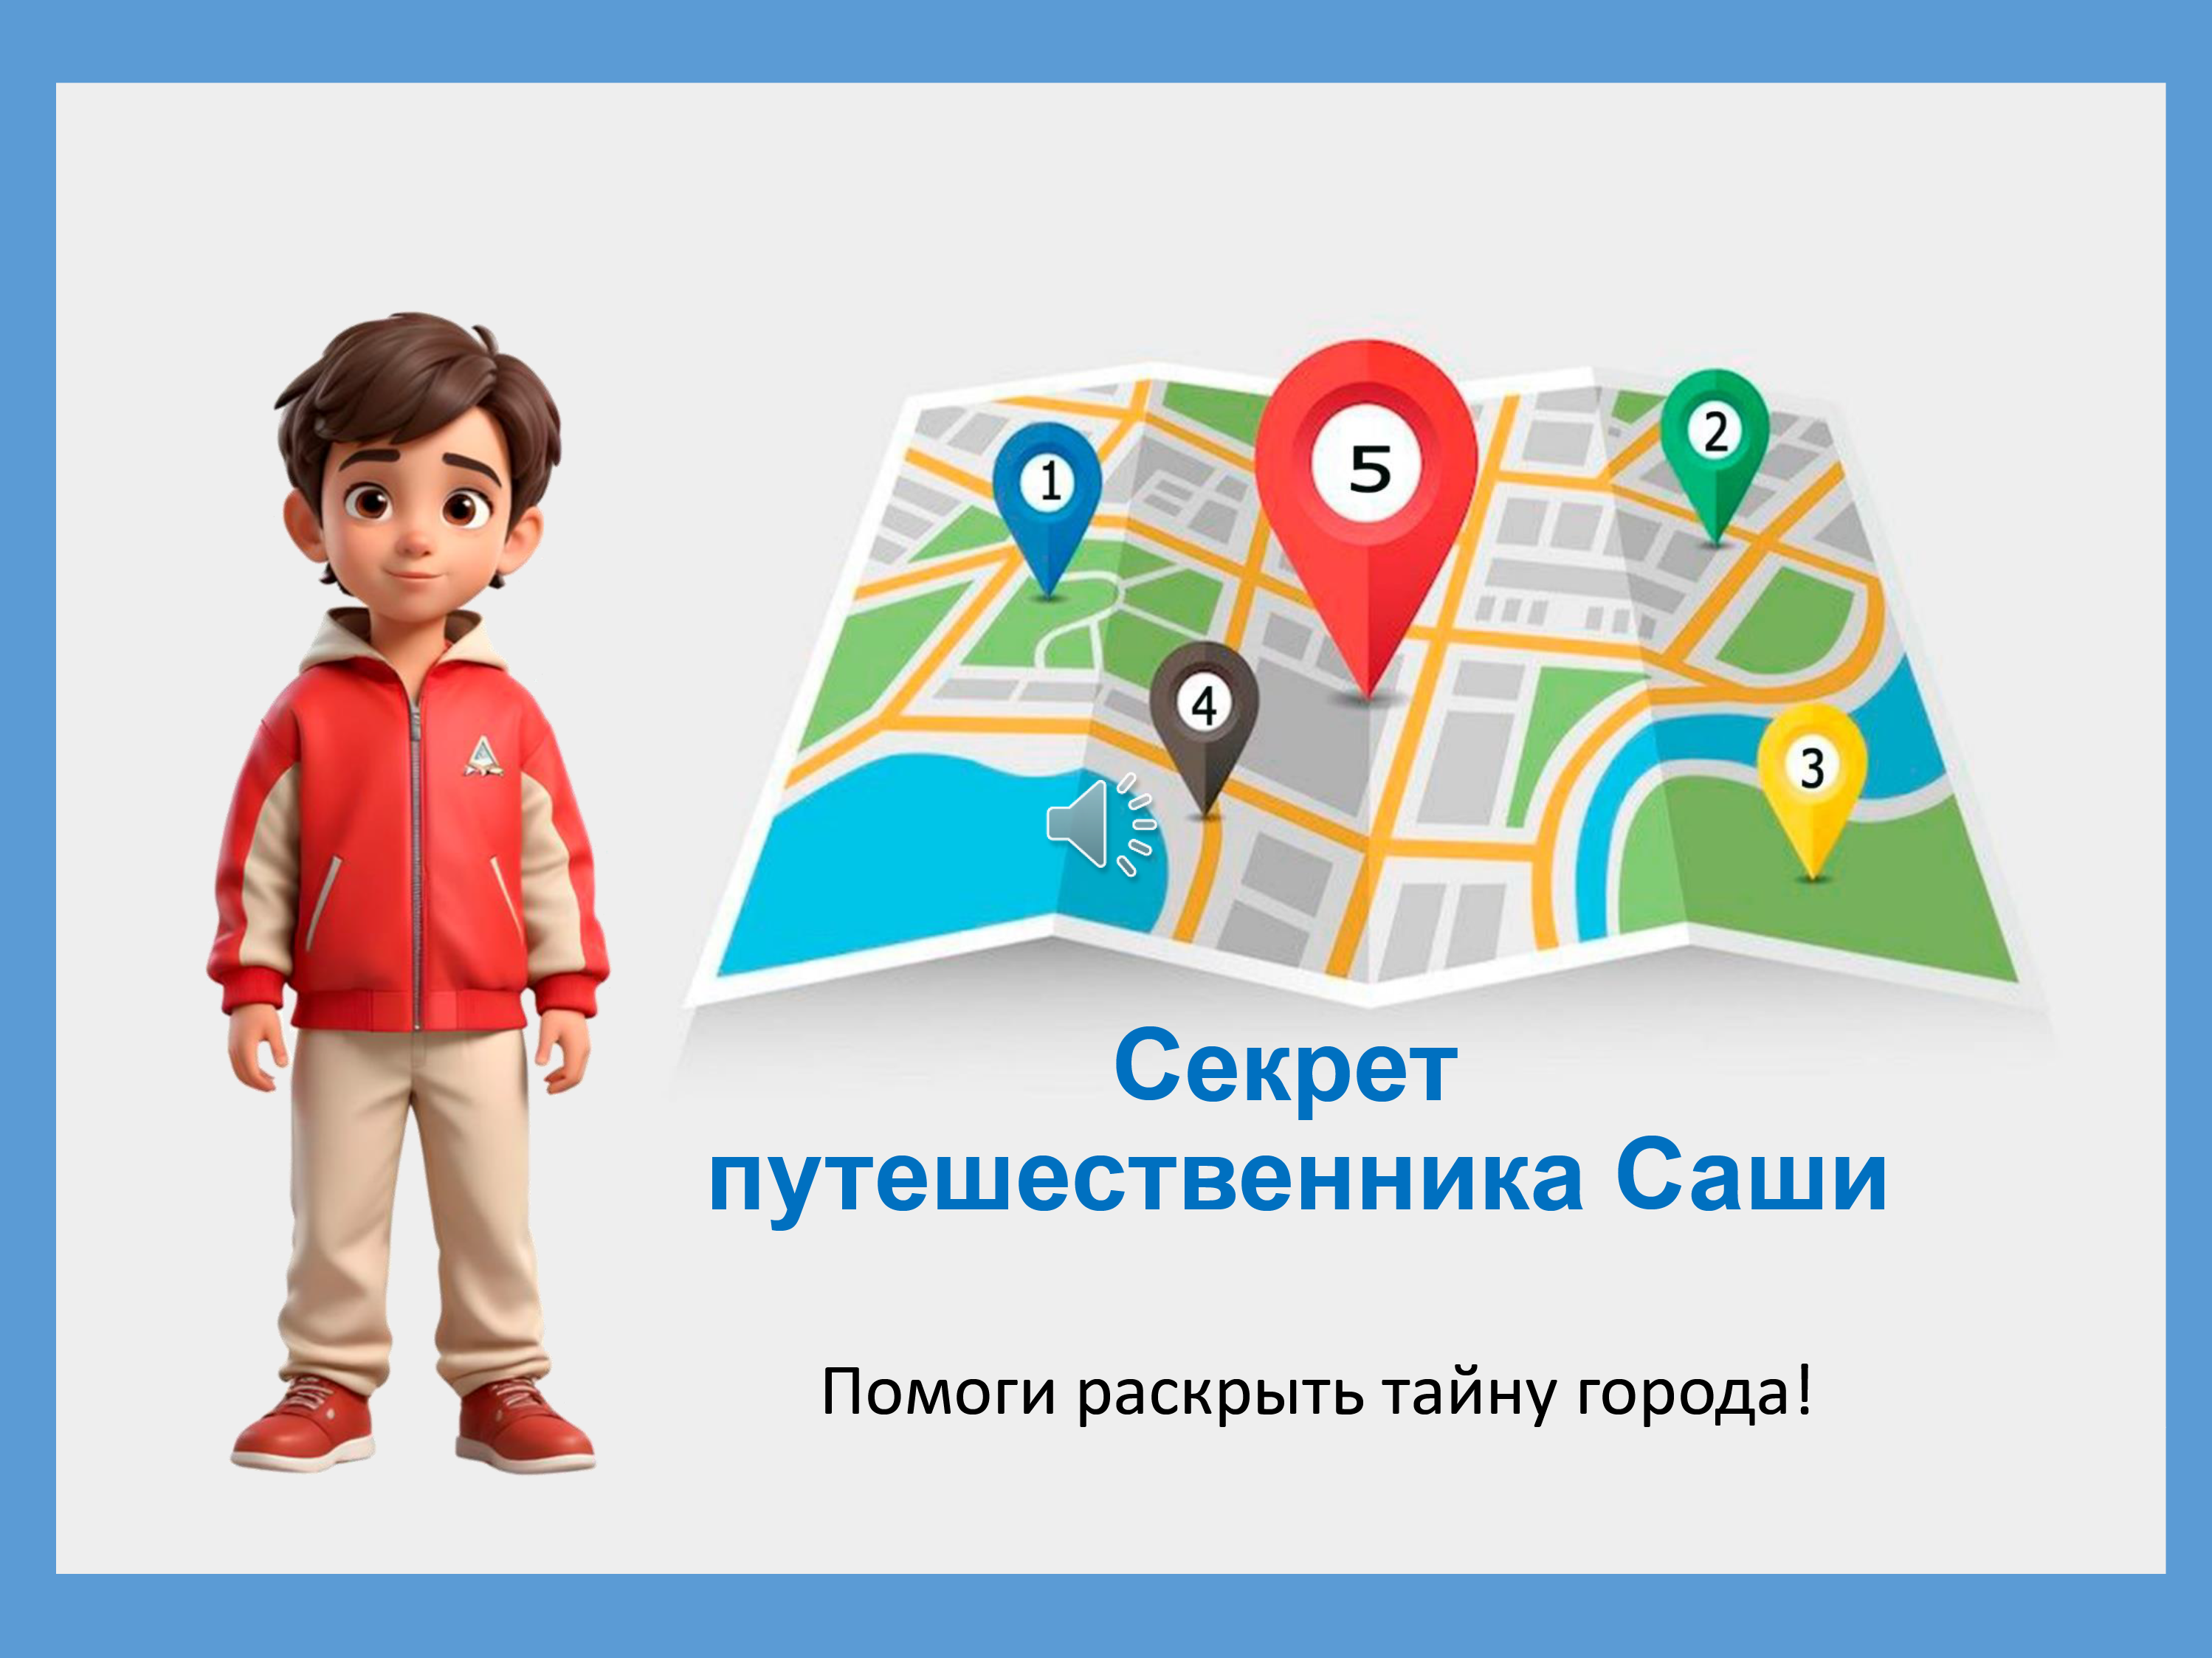

Нейроупражнение: «Сова - класс», «Сова – класс – хлопок»
Инструкция: «Указательный и большой палец соединить в колечко. Средний, безымянный и мизинец вытянуты вверх. Показать большие глаза «Совы». Далее показываем упражнение «Класс». Выполняем с ускорением. Добавим хлопок».
После выполнения воспитатель поясняет: «Теперь мозг работает чётко, как у настоящих исследователей. Саша оставил подсказку: двигаться будем по стрелкам, выполнять задания в каждом секторе и собирать подсказки. Готовы? В путь!»

II. Основная часть
На экране поле кроссенса: 4 пронумерованных окошка-секретов, соединённых логическими стрелками. Каждый сектор раскрывает тему, связанную с городом, а центральный квадрат подводит итог.
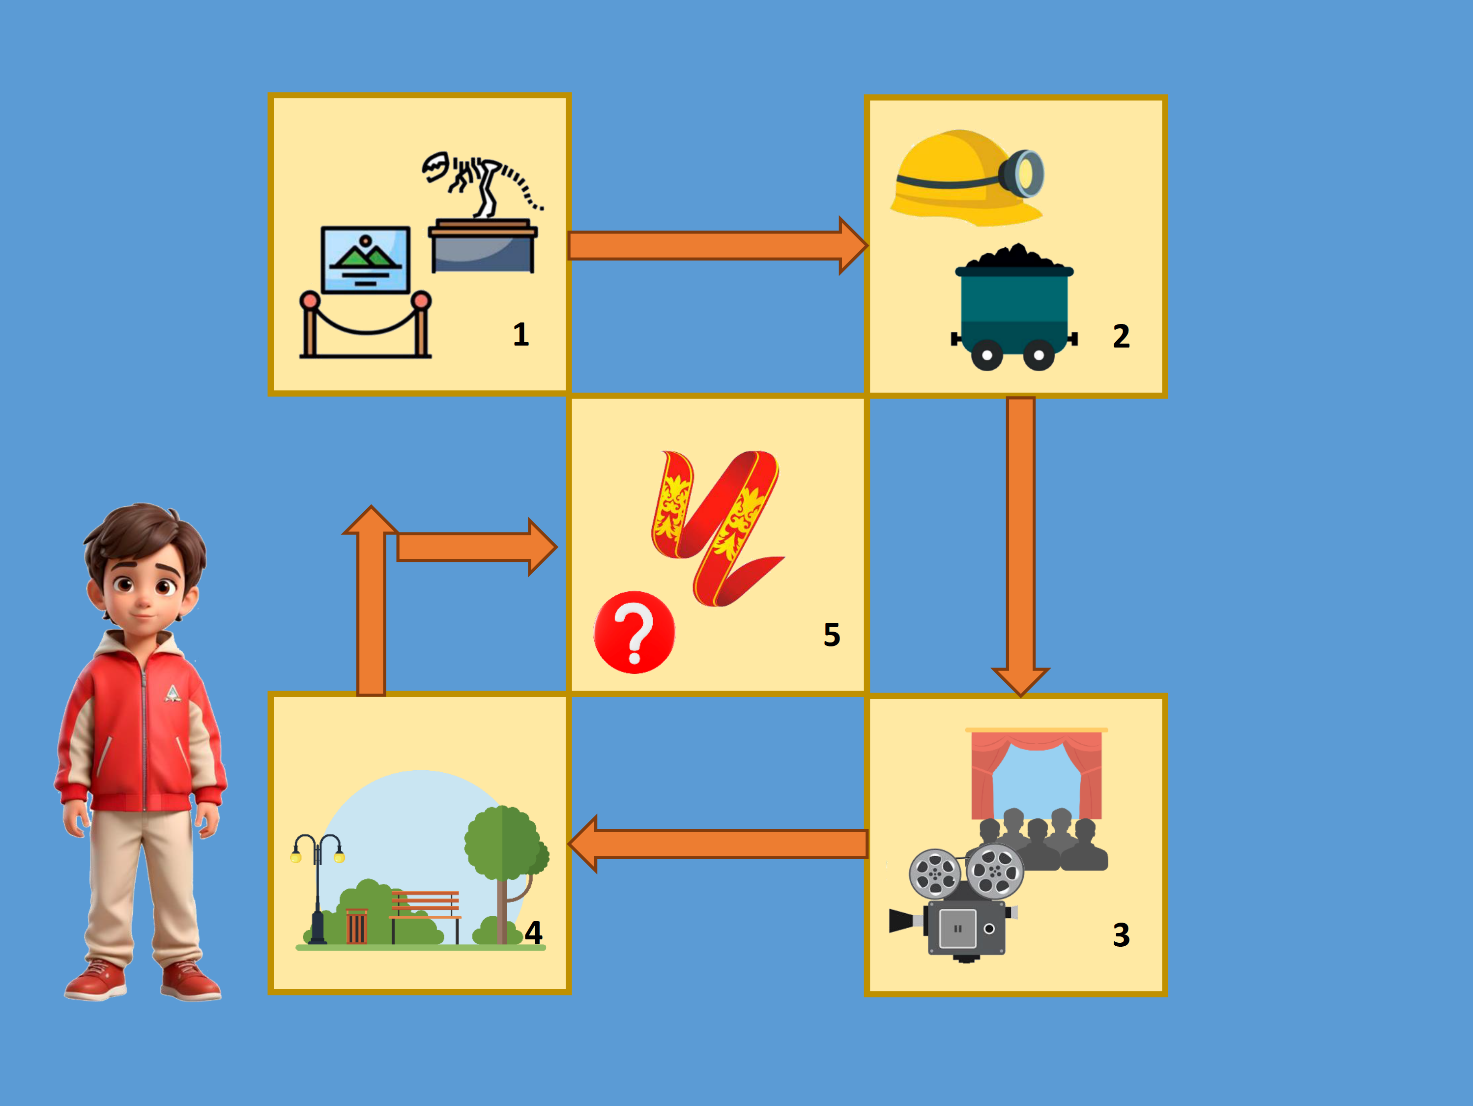

Сектор 1. Старт: «Музей»
Воспитатель: «Первая подсказка ведёт в место, где хранятся экспонаты. Какой звук откроет нам дверь?»
Игра «Угадай звук [Э]»:
• Воспитатель произносит слова: экскурсия, экскурсовод, экспонат, эскимо.
• Вопросы: «Что общего в словах?» (звук [Э] в начале). «Это гласный или согласный?».
• Артикуляция: «Скажем [Э] тихо, как мышка, потом громко, как медведь».
• -Какое слово лишнее: «эскимо», не связано с экскурсией).
Результат: Открывается картинка «Музей».
Голос Саши: “В каждом городе есть место памяти, где каждый предмет рассказывает историю о жизни города. Идём дальше!”»
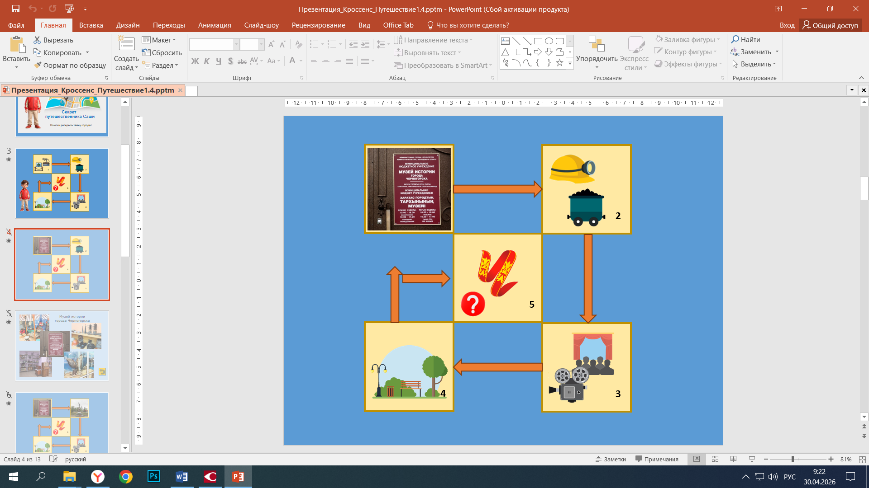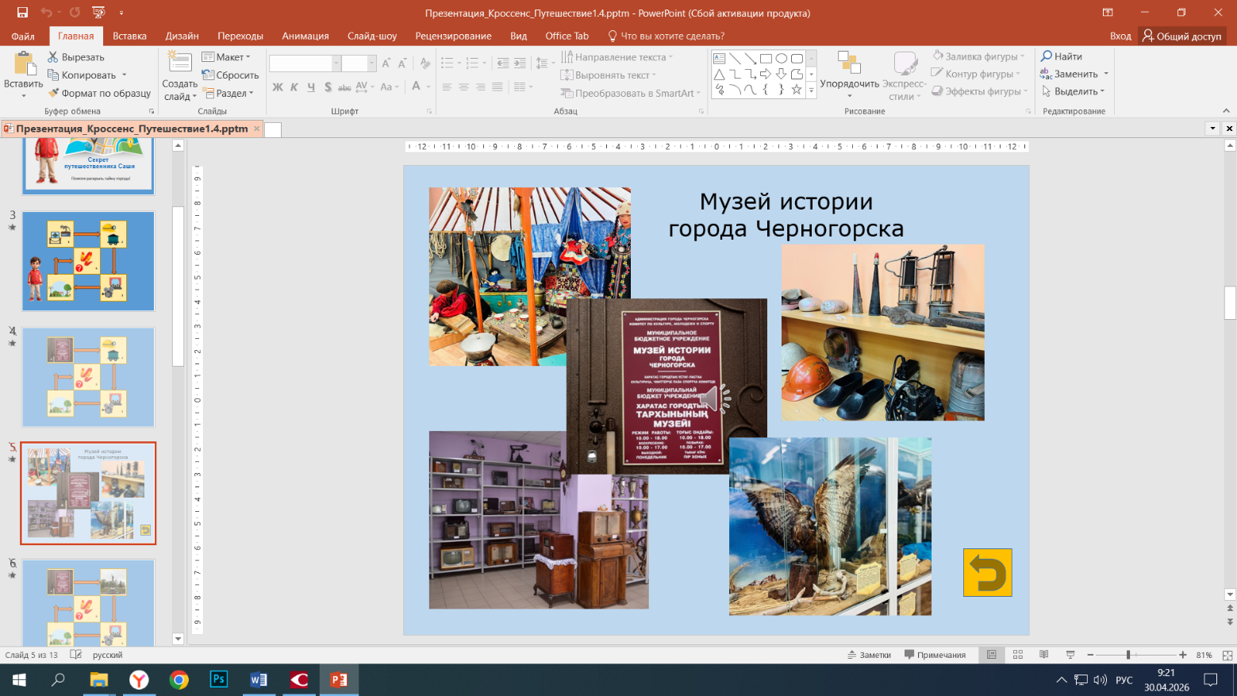

Сектор 2. «Памятник шахтёрам»
Воспитатель: Соберём слова из слогов и узнаем следующий секрет».
Работа в парах:
• На столах карточки со слогами: У-ГОЛЬ, КАС-КА, ЛАМ-ПА, КИР-КА, РУ-ДА, ГО-РА.
• Задание: соединить слоги, прочитать слово, найти соответствующую картинку на мольберте.
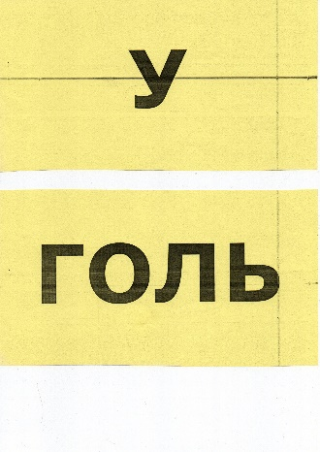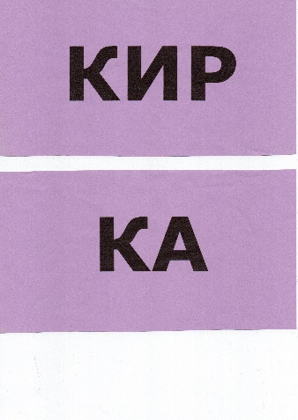

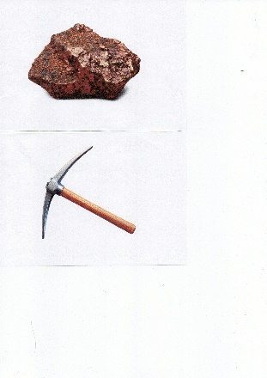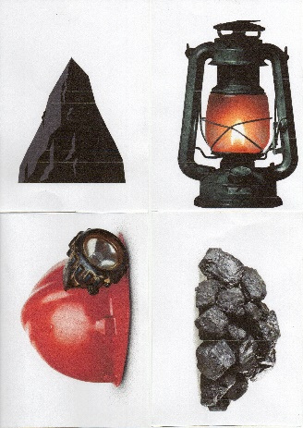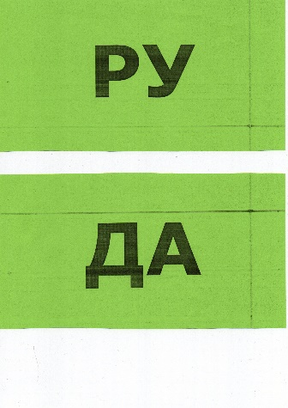

Дети выбирают карточки по цвету со слогами, распределяются по парам, составляют и зачитывают слова (у-голь, кас-ка, лам-па, кир-ка, ру-да, го-ра). Прикрепляют к картинке на мольберт.

Вопросы воспитателя: «К человеку какой профессии относятся эти предметы?» «В нашем городе есть памятное место, связанное с шахтерами?» Проверяем

Результат: Открывается «Памятник шахтёрам».
Голос Саши: «Это памятник шахтёрам. Их труд был очень важен и опасен. Они построили наш город своим трудом».
Воспитатель: «В музее мы узнали историю, а сейчас вспомнили о людях, которые построили наш город».
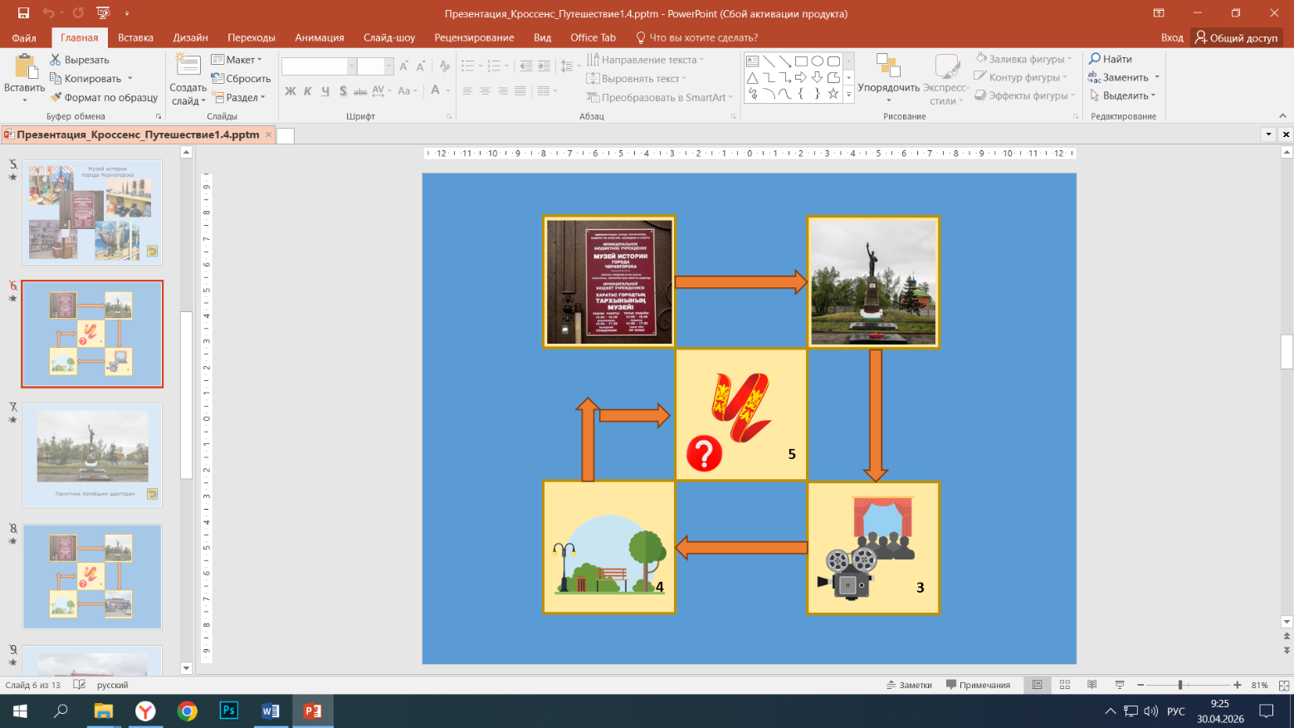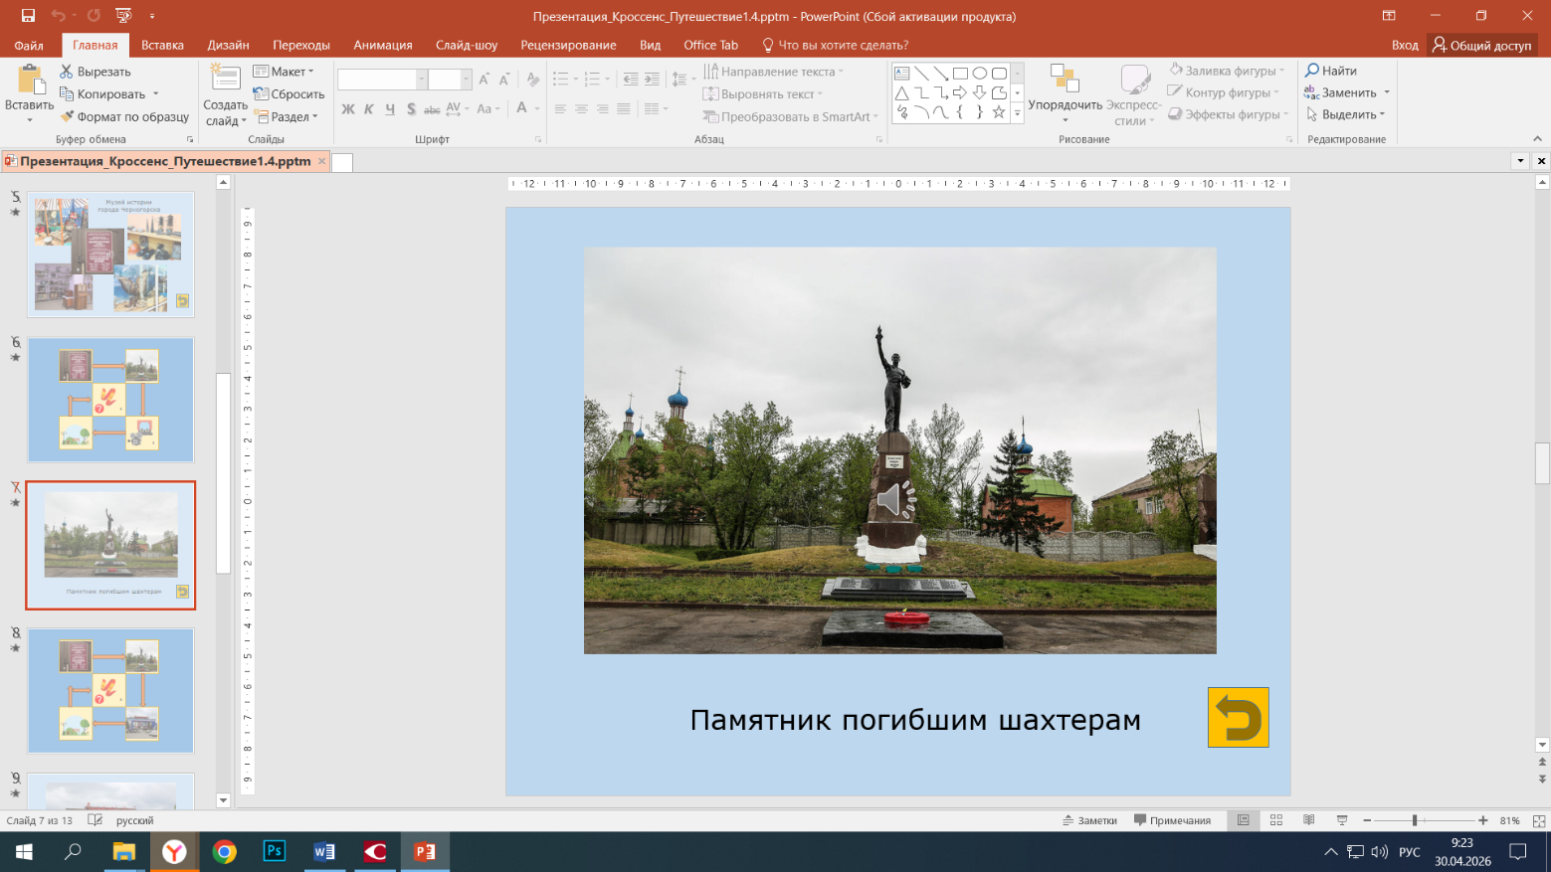

Сектор 3. «Кинотеатр»
Игра с мячом «Доскажи словечко»:
• Воспитатель бросает мяч, называет начало фразы, ребёнок заканчивает и передает мяч соседу.
• Фразы:
Билеты продаются в… (кассе);
Зрители сидят в… (зале);
Кинооператор снимает… (фильм);
На экране показывают… (фильм);
На сцене выступают… (артисты, музыканты и т.д.);
Билетёр проверяет… (билеты);
В буфете продают… (блинчики, бутерброды и т.д.);
Зрители смотрят… (спектакль);
Зрители аплодируют… (артистам).
Вопросы воспитателя: «Как называется место, где все собираются посмотреть фильм или спектакль, послушать певцов?»
(Дети высказывают предположения: Кинотеатр), «Давайте проверим!»
Результат: Открывается «Кинотеатр “Луначарский”».
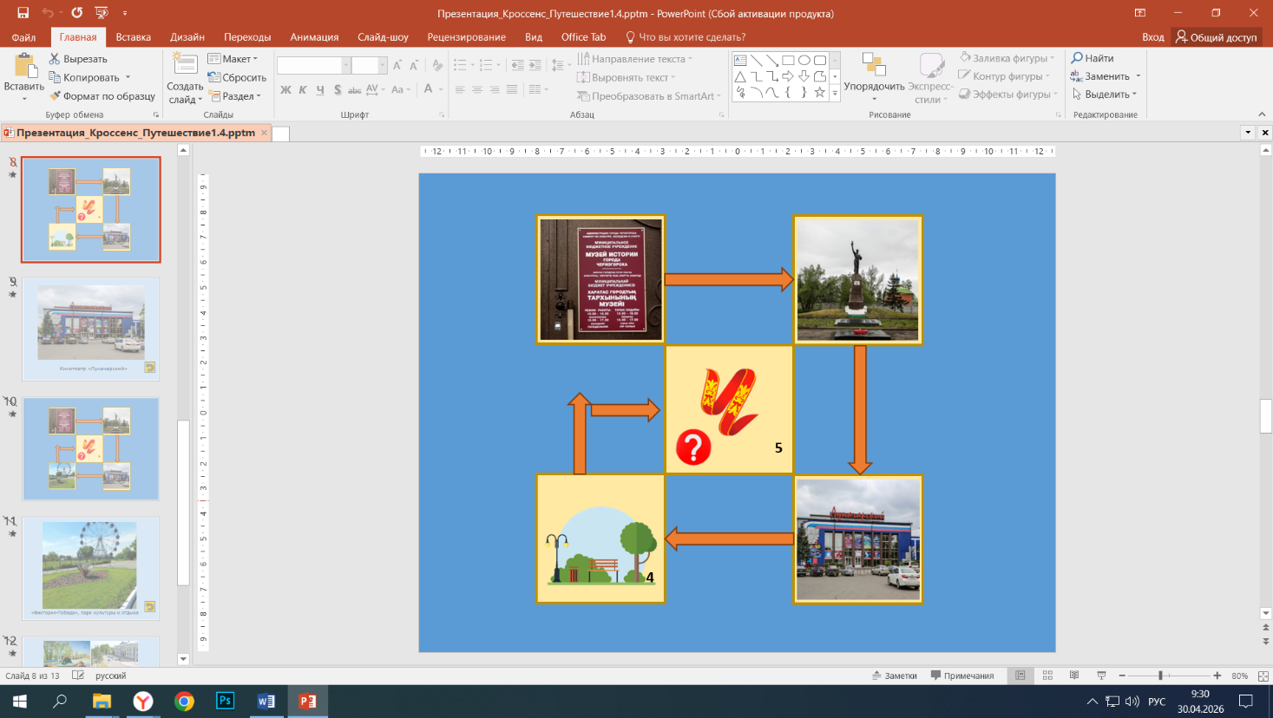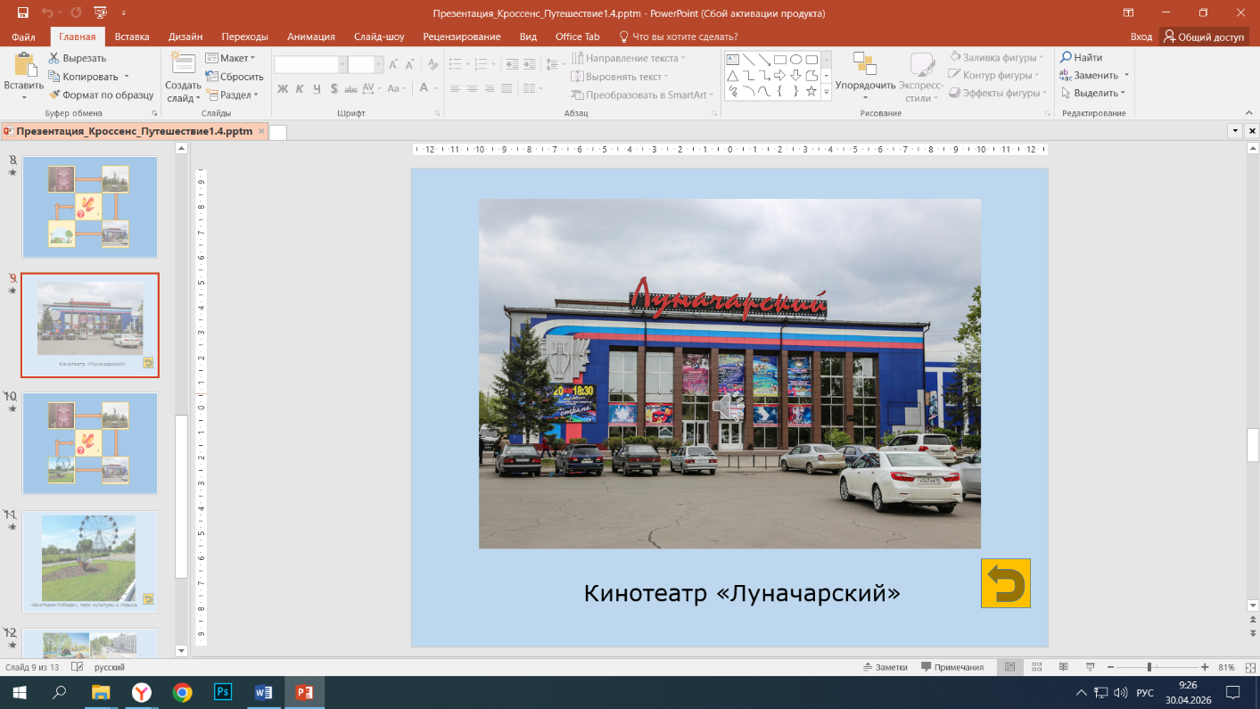

Голос Саши: «Кинотеатр «Луначарский». Здесь проводят концерты, фестивали, спектакли и другие культурно-массовые мероприятия».

Сектор 4. «Парк культуры и отдыха»
Воспитатель предлагает детям фишки, с помощью которых они должны объединиться в группы и найти картинку с соответствующей фишкой на столе.
Задание в группах:
• Каждая группа получает набор картинок-пиктограмм фразового конструктора и один пример - схему предложения.
• Дети составляют предложение. Презентуют его группе.

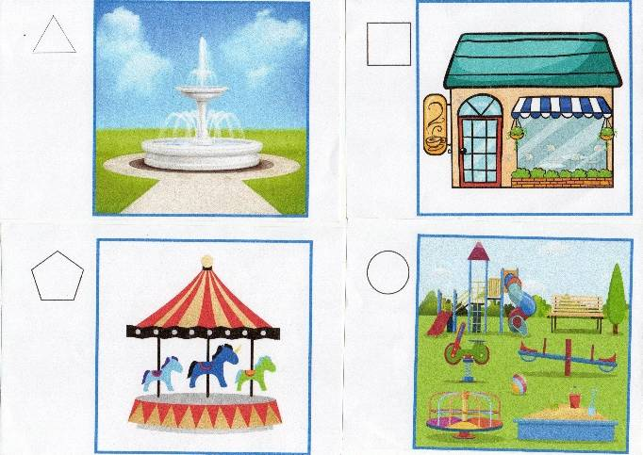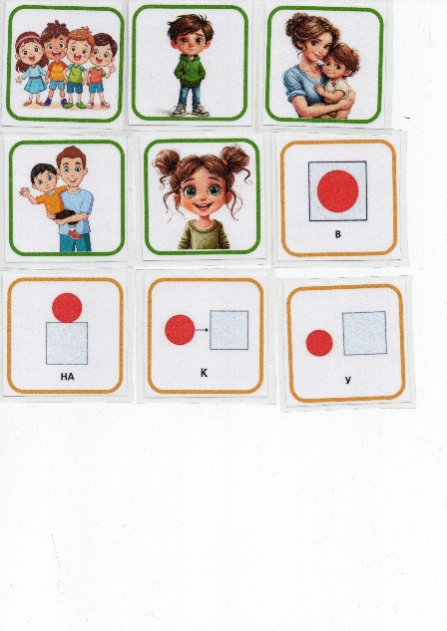
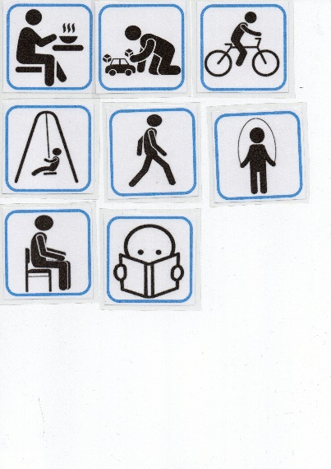

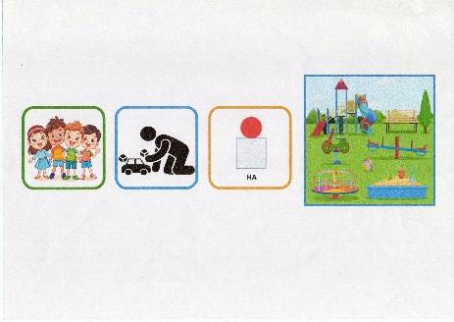

Вопросы воспитателя» «Как вы думаете, в каком месте можно встретить всё это?»
(Дети высказывают предположения: В парке.)
Результат: Открывается «Парк».

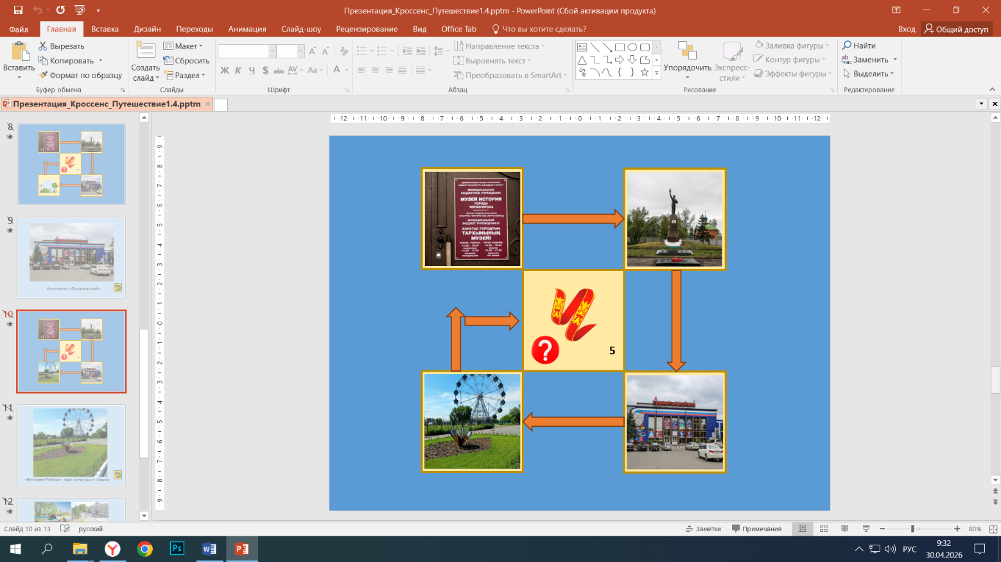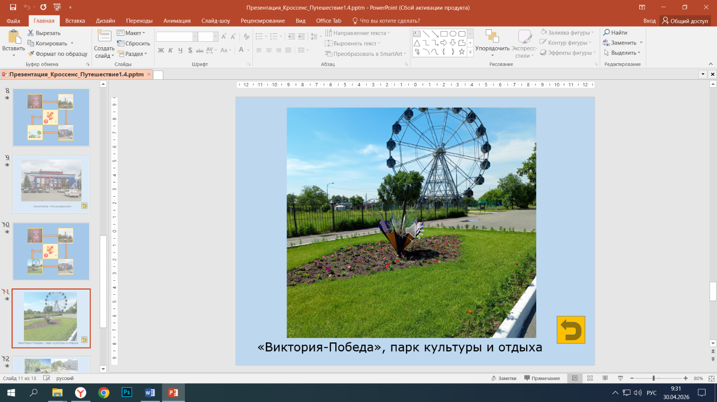

Голос Саши: «Парк культуры и отдыха - любимое место детей и взрослых. Здесь празднуют, гуляют и веселятся все жители нашего города!»
Воспитатель: «После тяжелого труда люди идут отдыхать в кино и парк».

Сектор 5. Главный секрет (Центр кроссенса)
Воспитатель: «Все стрелки ведут в центр. Как вы думаете, что объединяет музей, памятник, кинотеатр и парк? О чём хотел рассказать Саша?»
(Дети высказывают предположения: Наш город, Черногорск, Места, куда можно ходить с семьёй.)
Воспитатель открывает центральный квадрат: появляется панорама/символика города.

Голос Саши: «Ура! Вы справились! Все эти места - частички одного целого. Это город, который основала Вера Баландина, чью историю хранит музей, который построили шахтёры и в котором сейчас так весело живут люди! Это город Черногорск! Вы раскрыли мой главный секрет - это мой любимый город!»

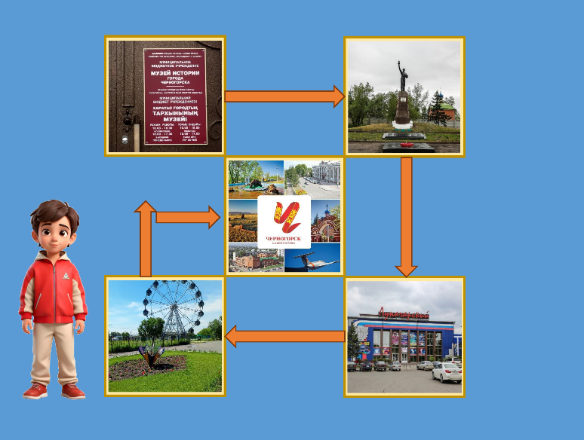
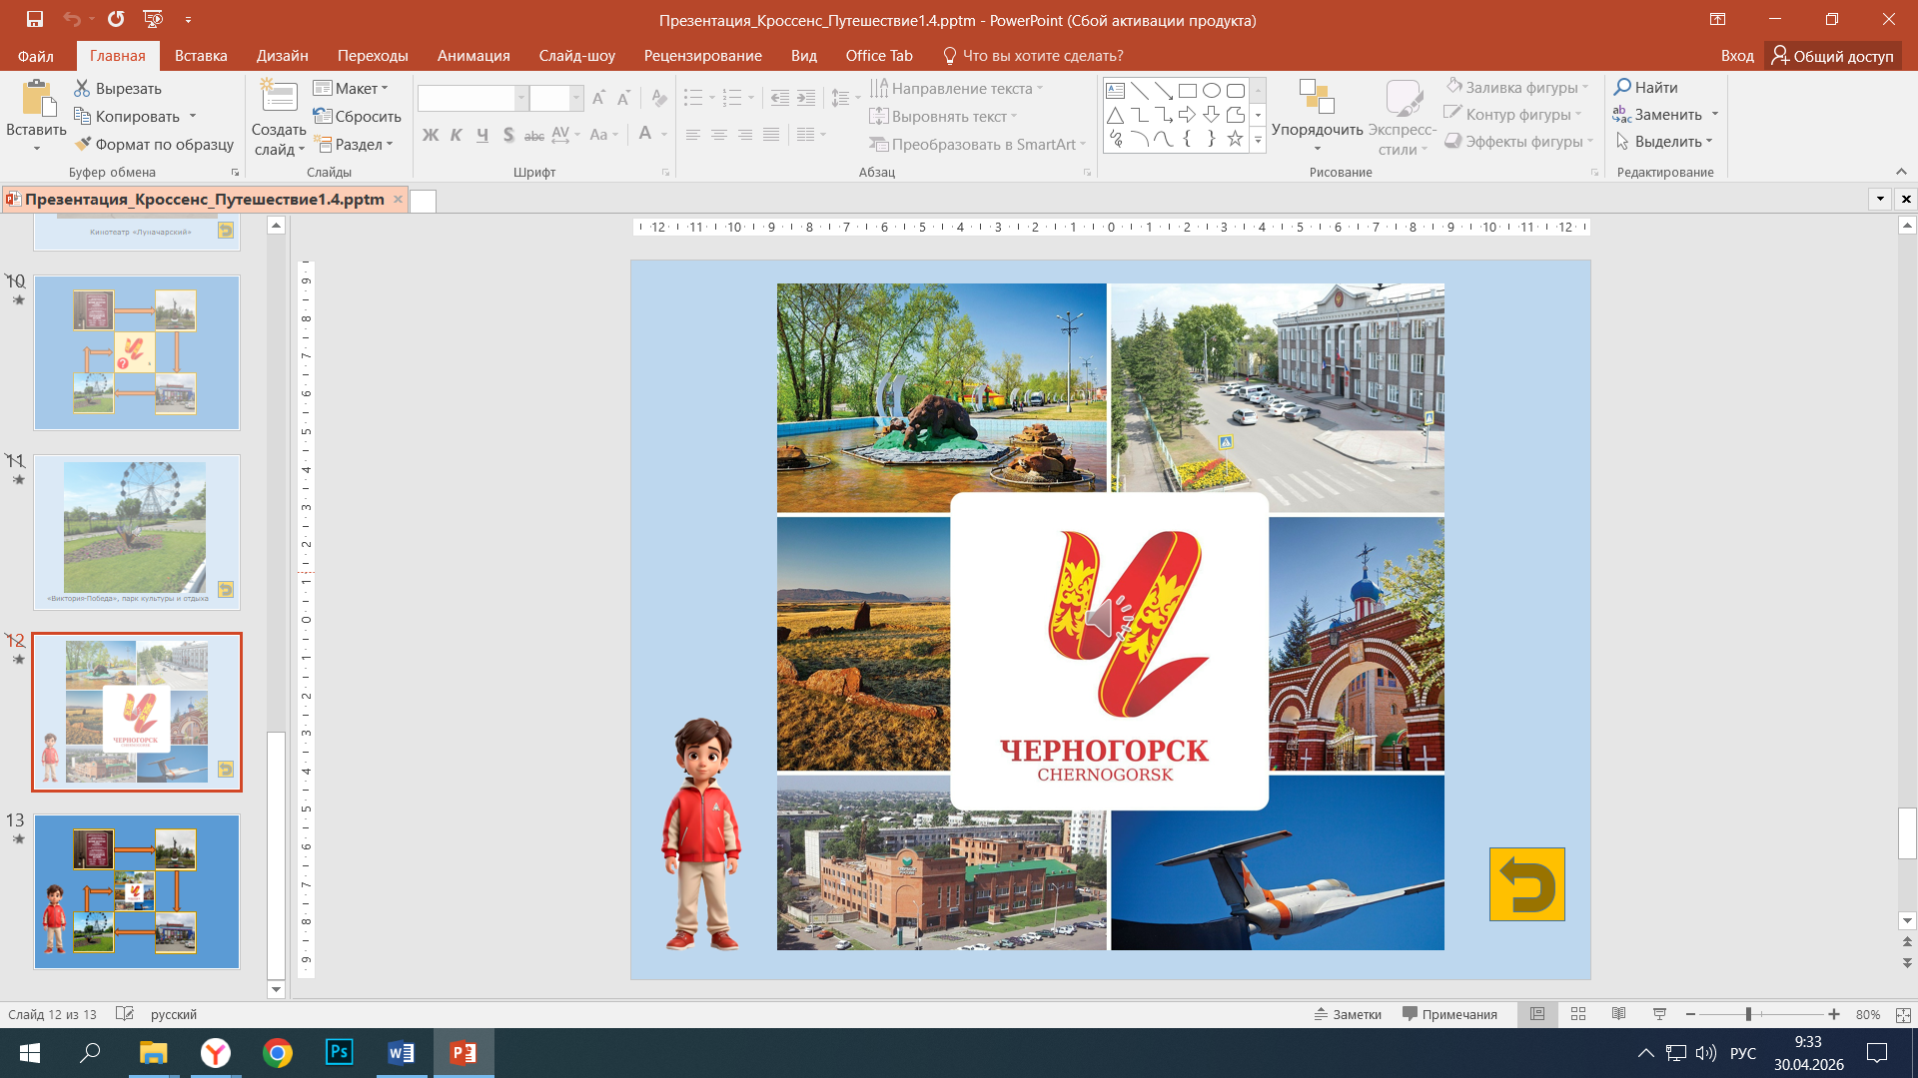

III. Заключительная часть. Рефлексия.
Воспитатель: «Наша экспедиция завершена. Давайте вспомним путь».
• «Что мы сегодня делали?»
• «Какое задание было самым интересным? А какое – сложным?»
Воспитатель: «Вы сегодня были настоящими исследователями», «Секрет Саши прост: всё это – части нашего родного города. Знать их – значит любить свой край!»

Визуальная рефлексия: На доске закреплены 2 карточки: солнышко (всё получилось), тучка (были трудности, но справился). Дети по очереди подходят и выбирают свою карточку, прикрепив магнит.

